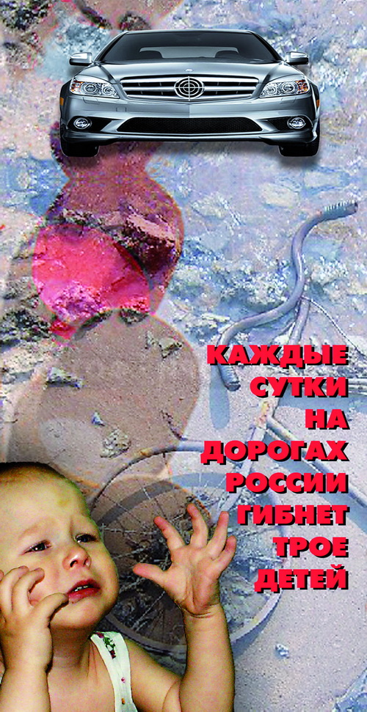
По данным ГИБДД г.Казани за 5 месяцев 2018 года в городе зарегистрировано 74 дорожно-транспортных происшествия с участием детей, в которых 75 несовершеннолетних получили травмы различной степени тяжести. В сравнении с аналогичным периодом прошлого года наблюдается снижение количества ДТП на 12,9 % и количества пострадавших на 12,8 %.
Из 75 травмированных детей: 19 – получили тяжёлые травмы (ушиб головного мозга, сотрясение головного мозга, переломы), 56 – ушибы и ссадины различных частей тела.

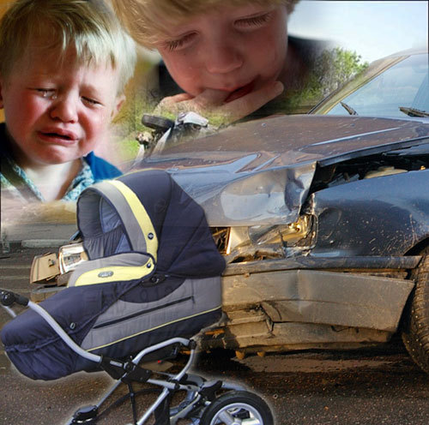

УВАЖАЕМЫЕ РОДИТЕЛИ!

Ежегодно на дорогах Республики Татарстан гибнут и получают тяжелые травмы сотни детей и подростков. К сожалению, во многих случаях детского дорожно-транспортного травматизма рядом с пострадавшим в ДТП ребенком находились взрослые, не сумевшие предотвратить несчастье. От вашего поведения зачастую зависят жизни и здоровье маленьких участников движения. Залогом безопасности могут быть только хорошие знания Правил дорожного движения и обязательное их выполнение взрослыми и детьми.
Следите, чтобы при поездках в автомобиле ребенок находился в специальном детском кресле, был пристегнут ремнями безопасности. Учите детей видеть и слышать дорогу. Как можно чаще напоминайте ребенку о «Дорожной Азбуке», осторожности и внимании рядом с проезжей частью.

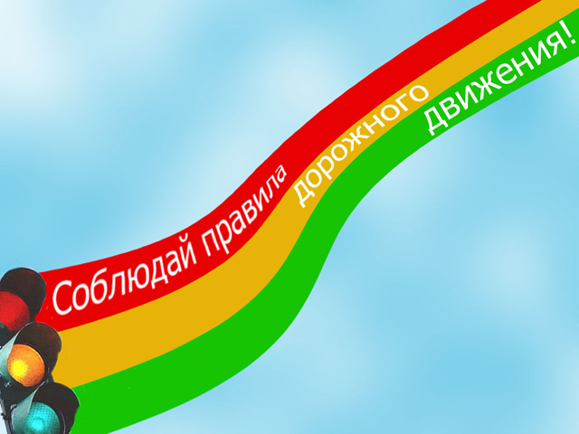
Особое внимание уделяйте малышам. На дороге крепко держите их за руку, не отвлекайтесь во время перехода.
Взрослым надо помнить, что они должны первыми выходить из общественного транспорта и затем помочь малышу выйти на остановке.
Старайтесь быть достойным примером для детей в выполнении Правил дорожного движения.

